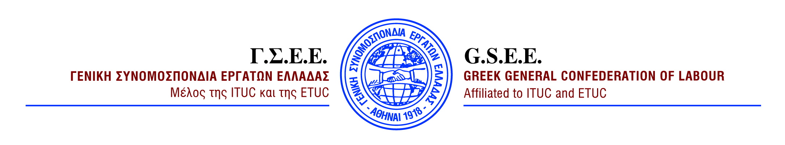

ΔΕΛΤΙΟ ΤΥΠΟΥ
12/1/2012

Παν-αττική Απεργία των Εργ. Κέντρων Αττικής στις 17/1/2012

Η ΓΣΕΕ υποστηρίζει τον αγώνα και την Παν-Αττική Απεργία που πραγματοποιούν τα Εργατικά Κέντρα Αττικής στις 17 Ιανουαρίου 2012.

Οι εργαζόμενοι στο Νομό Αττικής όπως και σ΄όλη τη χώρα αγωνίζονται και αντιπαλεύουν τις εντεινόμενες αντεργατικές επιθέσεις των εργοδοτών, που κορυφώνονται με απολύσεις, τετραήμερα, εκ περιτροπής εργασία, με τη μη καταβολή δεδουλευμένων, κ.λ.π.

Η Παν-Αττική Απεργία στις 17/1/2012 είναι ένα ισχυρό μήνυμα προς την Κυβέρνηση, την Τρόικα και τους εργοδότες, που επεξεργάζονται νέα ακόμα πιο σκληρά αντεργατικά μέτρα, με παρεμβάσεις ή ακυρώσεις των ΣΣΕ.

Καλούνται όλοι οι εργαζόμενοι της Αττικής να πάρουν μαζικά μέρος στην Παν-Αττική Απεργία στις 17/1/2012 και στην απεργιακή συγκέντρωση των Συνδικάτων στις 11.00 η ώρα στην Πλ. Κλαυθμώνος.
ΓΡΑΜΜΑΤΕΙΑ ΤΥΠΟΥ ΚΑΙ ΔΗΜΟΣΙΩΝ ΣΧΕΣΕΩΝ

